Rådhuset, Torvet 1
5800 Nyborg

Betjen dig selv på
www.nyborg.dk

22. september 2020

Sagsnr.:
S2016-1118

Sagsbehandler:
Marianne Hjord Olsen

Telefon:6333 7818

Email:

Send altid personfølsomme oplysninger via din digitale postkasse på borger.dk

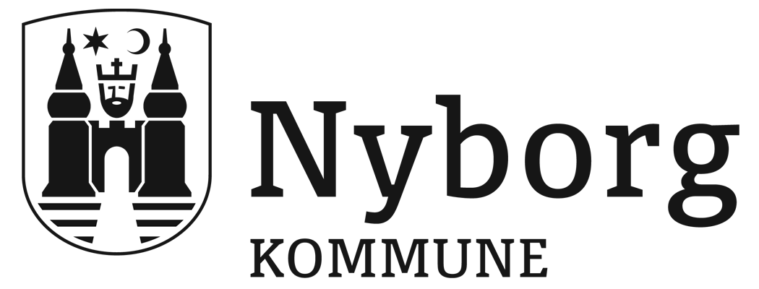

Dagtilbud

Vejledning til udfyldelse af indstillingsskema

Visitationsudvalget skal ud fra indstillingsskemaet kunne danne sig et tydeligt billede af dels barnet og dels den indsats, der allerede er sket og den aktuelle pædagogiske udfordring.

Udvalget er derfor afhængig af tydelige og grundige beskrivelser og alt relevant materiale, der er om barnet. Udvalget skal ved læsning kunne danne sig et billede af barnet og dets hverdag i dagtilbuddet.

Som Nyborg Kommunes dagtilbudspolitik beskriver, skal der altid udarbejdes en handleplan efter Signs of safety for børn, der har behov for en særlig indsats fra det pædagogiske personale. Handleplanen skal være konkret og målbar. Handleplanen skal være afprøvet og der skal være sket opfølgning.

Ved re-visitation fremsendes den tidligere indstilling med tilføjelse af,
hvordan der har været arbejdet, hvor der er sket udvikling og hvilke nye mål, der så opsættes. Tilføjelserne markeres med dato og ny farve for tydeligere at kunne følge effekten af indsatsen, se udviklingen og sætte fremtidige mål.

Det forudsættes, at forældrene er tæt inddraget og involveres i forløbet, ligesom de bidrager til og underskriver indstillingerne.

Indstillingen sendes digitalt til Børneafdelingen, mho@nyborg.dk senest en uge før visitationen.

Børneafdelingen, september 2020

